Vabimo Vas na

VODNO AEROBIKO OZ. VADBO V VODI

KJE: Vodni Park Bohinj, Triglavska cesta 17
KDAJ: vsak ponedeljek od 17:30 do 18:30 ure (s pričetkom 6.2.2017 in predvidenim zaključkom 29.4.2017)
ZA KOGA: za vse, ki bi radi nekaj naredili za svoje zdravje in imajo težave s prekomerno telesno težo
KOLIKO: 3 €/obisk

IZVAJALEC: Smučarsko društvo Bohinj
INFORMACIJE IN KONTAKT: Katarina Đurđević, prof. športne vzgoje (041 389 990)

Prijave niso potrebne.
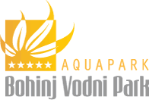
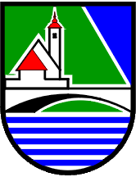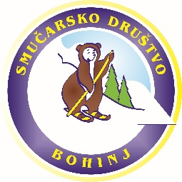

Program je sofinanciran s strani Občine Bohinj, kot zdravstveno preventivni program za zmanjšanje dejavnikov tveganja za nastanek srčno žilnih bolezni.

